Совместная деятельность педагога с детьми на тему: «Мосты Санкт-Петербурга»
с детьми старшего возраста.

Работу выполнила воспитатель ГБДОУ №70 Невского района
Суханова Людмила Анатольевна
Цель: Расширить знания детей о родном городе Санкт-Петербурге.
Задачи:
Обучающие:
Познакомить детей с мостами нашего города, показать детям разнообразие и красоту Петербургских мостов.
Уточнить представление о мостах, как архитектурных сооружениях.
Воспитательные:
Развивать уметь видеть красоту нашего города
Воспитывать любовь и уважение к своему городу, чувство гордости за свой город
Развивающие:
Развитие конструктивной деятельности. Развитие пространственного мышления, мелкой моторики, уточнение понятия формы, пропорции, удовлетворение творческих потребностей.
Развивать умение взаимодействовать, договариваться.
Реализуемые образовательные области:
Художественное творчество
Познание
Социализация
Коммуникация
Безопасность
Физическая культура
Здоровье
Труд
Чтение художественной литературы
Оборудование
Набор строительных кирпичей LEGO DUPLO
Игра «СЕМЕЙКА ДЖУБИДУ»
Презентация «Мосты Санкт-Петербурга»
Картинки мостов

Предварительная работа:
1.Заучивание стихотворений о мостах. (Приложение)
2.Рассматривание и чтение книг о мостах:
«Санкт-Петербург. «Три века архитектуры» И.С. Храбрый;
«Чудесный город» Л.К. Ермолаева, И.М.Лебедева;
3. Рассматривание картинок мостов.
4.Просмотр видео - диска «Прогулка по рекам и каналам Санкт-Петербурга»

Воспитатель: Дети, вам нужно отгадать загадку, тогда вы узнаете, о чем новом и интересном мы сегодня узнаем:
Чтоб преграду одолеть,
Чтобы вовремя поспеть,
Чтобы речку обмануть,
Через нее перешагнуть,
Мастер так решил вопрос:
Он через речку сделал…
Ответы детей: Мост
Воспитатель: Правильно, это мост. Сегодня мы с вами отправимся в путешествие по нашему любимому городу Санкт-Петербургу на речном трамвайчике, но не одни, а с гостями нашего города, которые тоже хотят узнать много нового.
Игра «Семейка Джубиду »
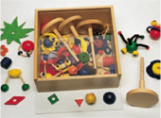
Дети собирают человечков.
Воспитатель: Ну вот, теперь мы можем отправляться в путешествие, но сначала я хочу рассказать вам о том, почему в нашем городе так много мостов.
Санкт-Петербург- город на островах. В городе где столько островов, конечно же, не обойтись без мостов. Вначале, чтобы перебраться с острова на остров, люди плавали на лодках, но потом стали строить мосты. Мостов в нашем городе множество, и все они очень красивые. Построены они из камня, и из металла, и из бетона. В черте города все мосты через Неву разводные. Мосты очень разные, но все- удивительно красивые, они придают городу неповторимое очарование.

Вот тяжелый, гранитный,
С чуть горбатой спиной,
Вот чугунный отлитый,
Весь почти кружевной…
Н. Полякова
Мосты – не просто украшение, они большие труженики, помощники города:
Ведь по ним, не смолкая,
То вперед, то назад
Лихо мчатся трамваи
И машины спешат,
И идут пешеходы,
Не замедлив шагов,
И скользят пароходы
Под пролеты мостов.
Н. Полякова

- Вначале мосты делали наплавными ( на лодках), затем деревянными, а потом из камня, металла, из железобетона. Чтобы построить мост его сначала рисуют на бумаге (конструируют) конструкторы и инженеры, а затем строят по их проекту специальные рабочие ( сварщики, каменщики) с помощью специальной техники (кранов, тракторов, самосвалов). Забивают глубоко в дно реки сваи ( железобетонные столбы), на которые кладут прочные железобетонные плиты, соединяют между собой, делают ограждение, украшают, делают освещение. Посмотрите внимательно на картинку:
У моста есть опоры, чтоб стоять
Есть пролеты, чтоб держать
Есть решетки, чтобы в воду
Не свалиться пешеходу.
Дети повторяют стихотворение и показывают части моста.
Воспитатель: Давайте сделаем небольшой перерыв, отдохнем и отправимся дальше.
Физкультминутка:

Мост нагнулся над рекой | Дети нагибаются, доставая кончиками пальцев до пола
Над водою ровной: | Разводят руки согнутые в локтях от груди в разные стороны, показывая ровную воду
«Ах, красивый я какой, | Маршируют на месте
Ах, какой огромный!» | Разводят руки над головой, показывая большой мост

Воспитатель: Отдохнули? Отправляемся дальше.
Воспитатель показывает слайды на экране, сопровождая показ стихотворением. Дети рассматривают разные мосты.
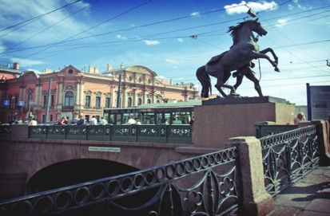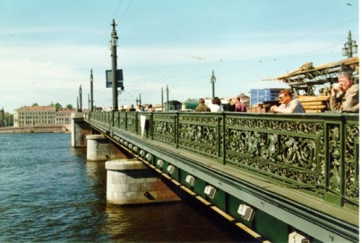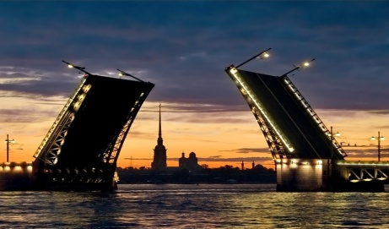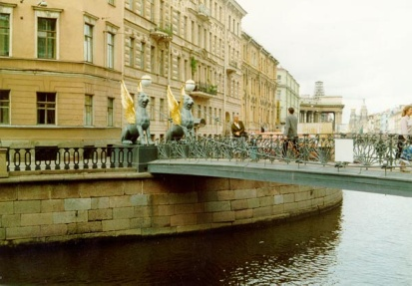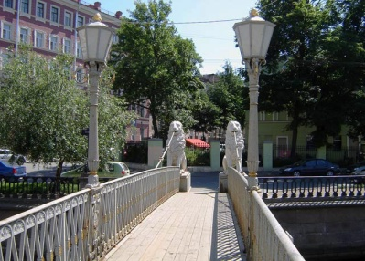
Воспитатель:
Знаю я, и знаешь ты
Бывают разные мосты:
Мосты красивые, цепные,
Мосты с секретом, разводные.
Мосты, что сделаны из камня,
Мосты, что тайны все хранят
И никому не говорят.
Ну, вот и закончилось наше путешествие на речном трамвайчике. Я надеюсь, что наши гости и вы узнали много нового и интересного о нашем городе.
Давайте теперь разделимся на две команды, каждая команда выберет себе мост для постройки и мы начнем соревнование.
Команды детей строят мосты из набора строительных кирпичей LEGO DUPLO.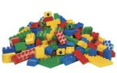

Воспитатель: Молодцы, вы как настоящие строители построили своей командой мост.
А теперь давайте с вами устроим свою выставку. Только это будут не фотографии, а ваши рисунки.
Дети рисуют мосты. Нарисованные мосты представляют стихами.

Приложение №1

- Аничков мост
Расположен в створе Невского проспекта. Из малых мостов- это самый известный мост Петербурга. Скульптурная группа коней Клодта сделала мост одной из самых ярких визитных карточек города.
- Львиный мост
Расположен в створе Львиного переулка. Назван по скульптурам львов, выполненных скульптуром П. П .Соколовым и установленных у входа на мост.
- Дворцовый мост
Самый главный мост на Неве. Соединяет Центральную часть города между Зимним дворцом и Адмиралтейством и стрелку Васильевского острова.
- Банковский мост
Пешеходный мост недалеко от Невского проспекта и Казанского собора. Это самый популярный из малых мостов Петербурга. Славу ему принесли застывшие в бронзе кошки с золотыми крыльями. Грифоны.

- Благовещенский мост (ранее также Николаевский мост и мост Лейтенанта Шми́дта).
Первый постоянный мост через Неву соединил Васильевский остров с Английской набережной.

Приложение №2
Стихи о мостах:
- «Аничков мост» В.Нарбут
Четыре черных и громоздких,
Неукрощенных жребца.
Влетели- каждый на подмостках-
Под стянутой уздой ловца.

- «Львиный мостик» В.Лелина
В молочной сырости тумана
Где тонут мысли и слова,
Вдруг выплыли четыре льва,
Четыре белых истукана,
И, опершись на парапет,
Держали берег канала…

- « Дворцовый мост» С. Сивцова
У Дворцового моста
Есть секрет большой:
Днём, как все мосты, висит,
Ночью- разводной.

- «Банковский мост» С.Сивцова
Как на Банковском мосту
Есть грифоны на посту .
Я грифонов не боюсь,
По мосту сто раз пройдусь.

- «Мост Лейтенанта Шмидта»
Шмидта лейтенанта мост
Над большой Невою врос.
Шмидт - морской был офицер,
Всем мальчишкам он пример.

